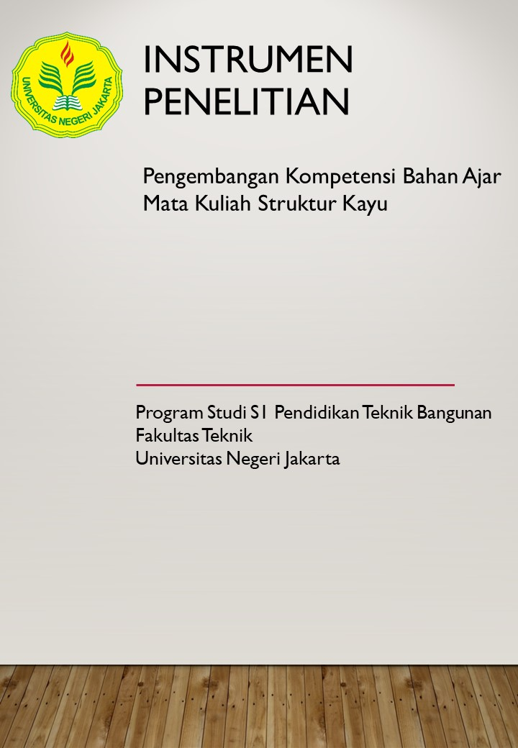

Jakarta, 7 September 2019
Kepada Yth.
Ibu Dra. Sri Handayani, M.Pd
di Universitas Negeri Semarang

Dengan hormat,

Ibu terpilih sebagai validator karena secara profesional berdasarkan pengalaman, kompetensi, dan wawasan mengenai Struktur Kayu di Perguruan Tinggi termasuk sebagai seorang Professional Judgement. Pada kesempatan ini kami mohon Ibu berkenan bertindak sebagai validator ahli dalam hasil penelitian: “Pengembangan Kompetensi Bahan Ajar Mata Kuliah Struktur Kayu”.
Jawaban Ibu kami rahasiakan dan tidak akan berpengaruh terhadap karir dan kedudukan di masa depan.
Atas kesediaan Ibu untuk memenuhi harapan kami, kami mengucapkan terima kasih.

Hormat kami
Peneliti,

M. Agphin Ramadhan, M.Pd

PETUNJUK PENGISIAN

Instrumen ini disajikan dalam dua bagian. Bagian A merupakan pengantar instrumen yang menjelaskan urgensi penelitian ini. Bagian B merupakan penjelasan dari model yang telah digambarkan dan form penilaian model.
Dimohon Bapak/Ibu Validator Ahli memberikan koreksi atas isi esensial, bahasa, dan keterbacaan, serta relevansinya dengan kebutuhan industry dan dunia pendidikan kejuruan.
Kemudian Bapak/Ibu dimohon memilih alternatif jawaban yang ada, dengan cara memberi tanda silang pada kolom di sebelah kanan pertanyaan.
TS = tidak setuju
R = revisi
S = setuju
Setelah itu Bapak/Ibu dimohon memberikan usulan atas koreksi tersebut, mengapa aspek indikator tersebut tidak disetujui.

- Pengantar

Mata kuliah Struktur Kayu di jurusan Teknik Sipil, dimanapun kampusnya kini semakin terpinggirkan. Dikatakan demikian karena mata kuliah ini semakin diberikan porsi yang lebih sedikit dibandingkan mata kuliah struktur baja atau beton. Sebagai contoh di UNJ, mata kuliah Struktur Kayu 4 – 5 tahun yang lalu diberikan porsi sebanyak 4 SKS yang terbagi menjadi mata kuliah Struktur Kayu I dan II, kini Stuktur Kayu hanya 2 SKS saja. Hal ini ternyata tidak hanya terjadi di UNJ. Di Jurusan Teknik Sipil Universitas Brawijaya, berdasarkan Pedoman Pendidikan FT UB 2014/2015 – 2017/2018 struktur kayu hanya diberikan porsi 2 SKS saja. Hal ini bukan atas dasar, BMPTSSI (2016) yang merupakan Badan Musyawarah Perguruan Tinggi Teknik Sipil Seluruh Indonesia merekomendasikan bahwa mata kuliah Struktur Kayu tidak lagi menjadi mata kuliah wajib di Jurusan Teknik Sipil di Indonesia.

Keadaan serupa terjadi pula di tingkat pendidikan menengah, yaitu di SMK. Pada spektrum keahlian SMK tahun 2013 masih terdapat SMK Teknik Bangunan dengan Kompetensi Keahlian Teknik Konstruksi Kayu. Namun berdasarkan keputusan Dirjen Dikdasmen Nomor 4678/D/Kep/MK/2016 tentang spektrum keahlian pendidikan menengah kejuruan, tidak ada lagi SMK dengan keahlian tersebut. Kemudian berdasarkan Surat Edaran Direktur PSMK Nomor 4540/D5.3/TU/2017 tanggal 22 Juni 2017 SMK dengan Kompetensi Keahlian Teknik Konstruksi Kayu ditutup mulai tahun 2017/2018.

Seirama dengan yang terjadi di dunia pendidikan. Keadaan ini terjadi pula di dunia industri konstruksi. Penggunaan kayu sebagai bahan material bangunan dianggap tidak efektif dan efisien, kalah bersaing dengan material beton dan baja

Sebagai kampus LPTK dan prodi yang bertujuan menyiapkan guru SMK Bangunan, tentunya hal ini perlu direspon agar materi perkuliahan sesuai dengan keadaan yang terjadi di lapangan. Oleh karena itu pada instrumen ini, Saya sangat membutuhkan masukan Bapak/Ibu sebagai pengampu mata kuliah Struktur Kayu di kampus-kampus LPTK untuk menilai model kompetensi yang telah digambarkan.

Gambar di bawah ini merupakan Model Kompetensi Mata Kuliah Struktur Kayu. Unit-unit kompetensi di dalamnya didapat dari: 1) KI-KD SMK Program Keahlian Teknologi Konstruksi dan Properti; 2) Masukan pelaku industri (UMKM) perkayuan; dan 3) RPS (Rencana Pembelajaran Semester) dari beberapa kampus.
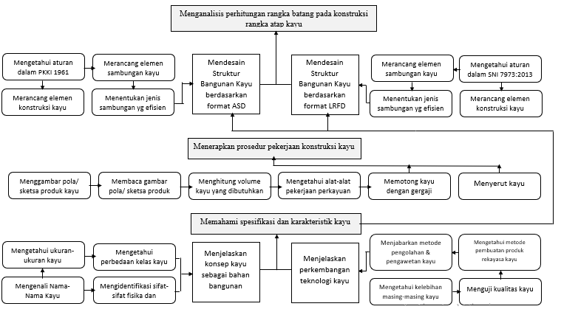
Gambar Model Kompetensi Mata Kuliah Struktur Kayu
- Penjelasan dan Penilaian

Gambar di atas dapat dijelaskan bahwa secara umum Capaian Pembelajaran Mata Kuliah (CPMK) Struktur Kayu terdiri dari: 1) Memahami spesifikasi dan karakteristik kayu; 2) Menerapkan prosedur pekerjaan konstruksi kayu; dan 3) Menganalisis perhitungan rangka batang pada konstruksi rangka atap kayu. Tiga kompetensi ini mengacu pada salah satu Kompetensi Inti di SMK Teknologi Konstruksi dan Properti.
Beberapa hal yang dipertimbangkan dalam model kompetensi ini: 1) Mata kuliah Praktik Kayu tidak lagi relevan dengan pembelajaran SMK, mengingat SMK Paket Keahlian Teknik Konstruksi Kayu sudah dihapus. Oleh karena itu pada mata kuliah Struktur Kayu mencakup kompetensi menerapkan prosedur pekerjaan kayu; 2) Kompetensi menganalisis perhitungan rangka batang pada konstruksi rangka atap kayu tetap diberikan walaupun penggunaan kayu sebagai bahan material bangunan dianggap tidak efektif dan efisien, kalah bersaing dengan material beton dan baja.
No | Uraian | Validasi
 |  | TS | R | S
1. | Kompetensi pada model lengkap, jelas, dan mudah digunakan pada perkuliahan
2. | Hubungan antar kompetensi jelas.
3. | Model yang digambarkan relevan dengan kebutuhan dunia industri.
4. | Model yang digambarkan relevan dengan pembelajaran di SMK Teknologi Konstruksi dan Properti.
5. | Model yang digambarkan memiliki keterbacaan yang baik.
6. | Model yang digambarkan layak untuk diterapkan di perkuliahan.
7. | Model yang digambarkan tidak jelas untuk dipahami.
8. | Model yang digambarkan terlalu makro, sulit untuk diterapkan di perkuliahan.
Tuliskan tanggapan Bapak/Ibu jika Model Kompetensi tersebut dilaksanakan, sejauh mana relevansinya dengan dunia industri dan pembelajaran di SMK Teknologi Konstruksi dan Properti.

Usulan/koreksi dari Model di atas
___________________________________________________________________________
___________________________________________________________________________
___________________________________________________________________________
___________________________________________________________________________
___________________________________________________________________________

Alasan mengapa usulan/koreksi tersebut dipandang perlu
___________________________________________________________________________
___________________________________________________________________________
___________________________________________________________________________
___________________________________________________________________________
___________________________________________________________________________

